SwimFit

Ein Traingsanalyse Tool für Schwimmer

Meilenstein 4

EIS
Entwicklung Interaktiver Systeme

ausgearbeitet
von

Franziska Schmidt

Dozenten: Prof. Dr. Gerhard Hartmann
Prof. Dr. Kristian Fischer
Betreuer: David Bellingroth, Franz Jaspers, Daniela Reschke

Inhaltsverzeichnis

Das Inhaltsverzeichnis ist leer, da keiner der Absatzstile, die in den Informationen „Dokument“ ausgewählt sind, im Dokument verwendet wird.

1.0 Datenstruktur
die Struktur der ausgetauschten Daten (Repräsentationen) soll spezifiziert sein, z.B. durch Angabe von XML Schemata. Erst in zweiter Linie kann - soweit überhaupt erforderlich - die komponenteninterne Datenstruktur etwa durch Objektspezifikationen oder ER-Diagramme angegeben werden

2.0 WBA Modellierung
Ressourcen

Schwimmer

Trainer

Training

Pool

Open Water

Clubs

Competition

Equipment

Topics

Facts

Coach

Push Dienst für Messaging zwischen Trainer und Schwimmer oder Schwimmer und Schwimmer

3.0 Prototypen UI
In die Phase des Designs fließen alle Faktoren ein, die zuvor durch die Anforderungen und die Steakeholderanalyse ermittelt wurden. Im Folgenden sollen einige Prototyp Mock-ups dargestellt werden, die erste Eindrücke des User Interface visualisieren.

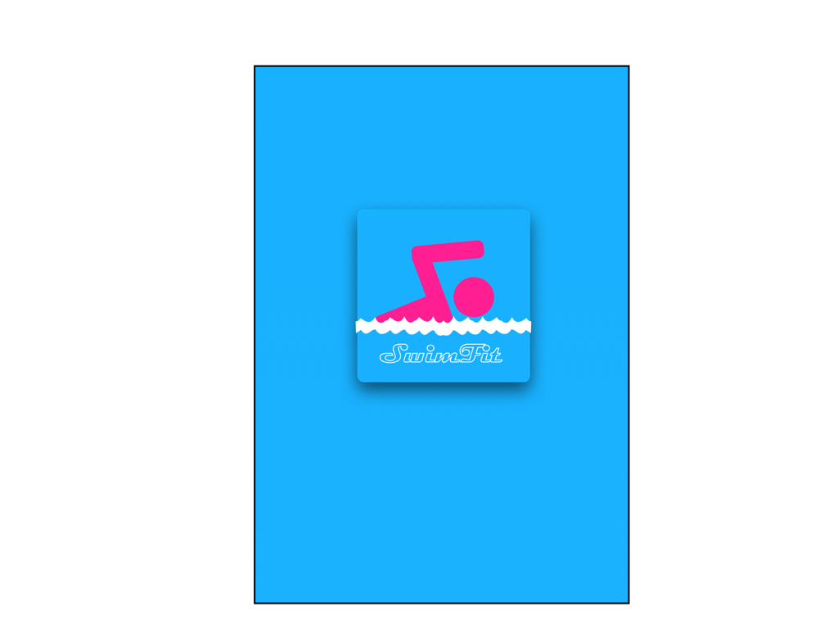
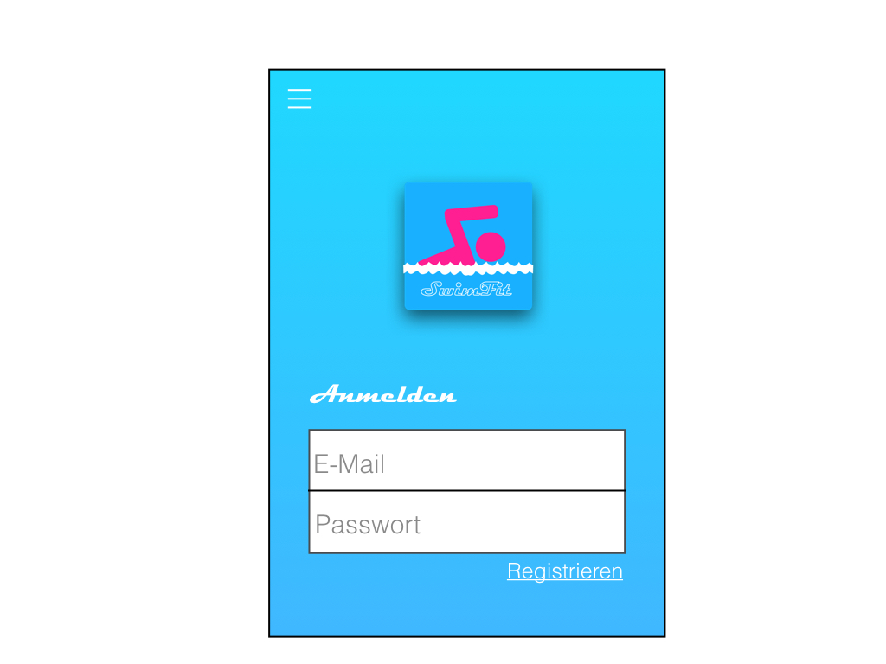
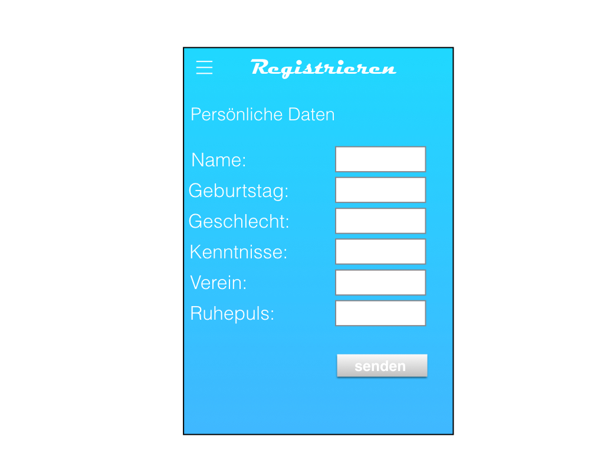
1. Fenster, welches sich öffnet wenn die App geöffnet wird. Das Logo der App.
Fenster: Anmelde Feld bzw Regestrierungsbutton
2.1 Registrierungsformular

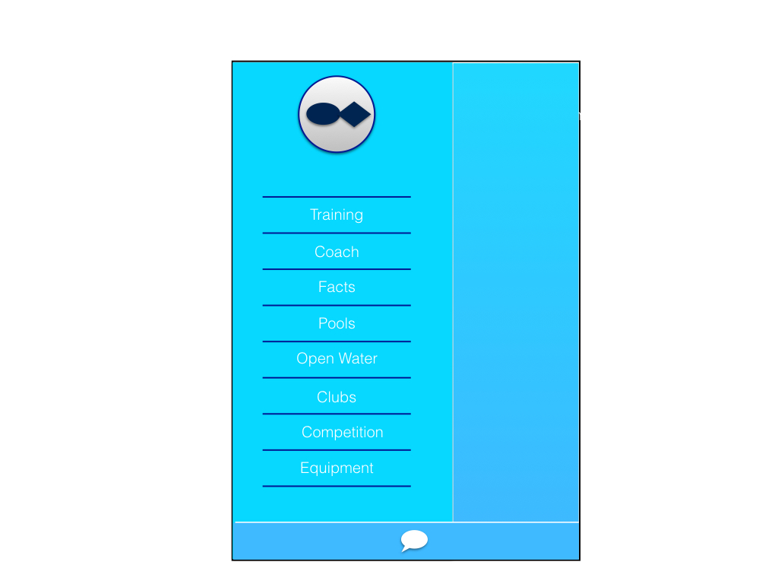
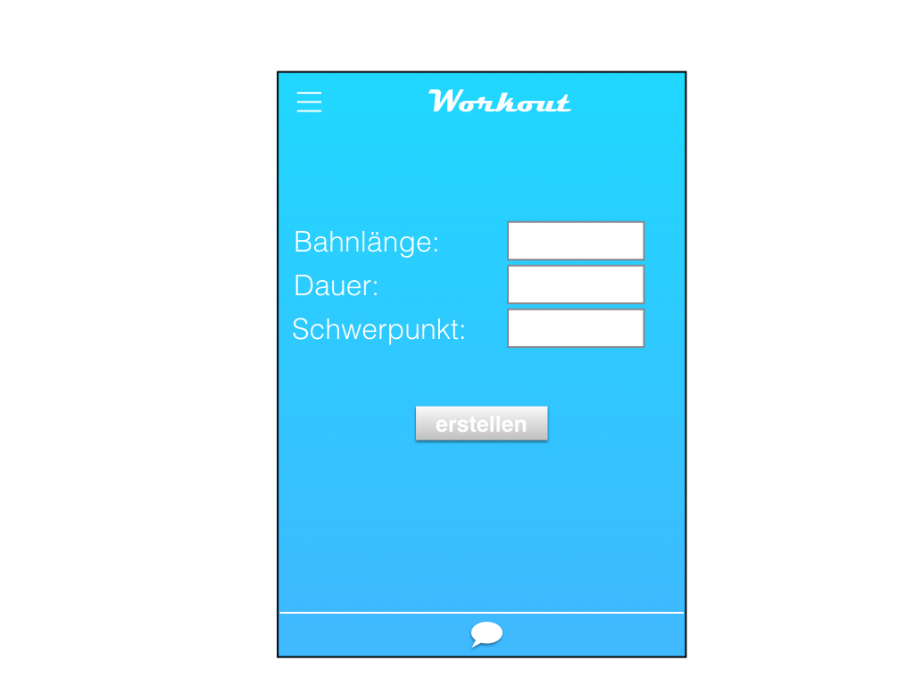
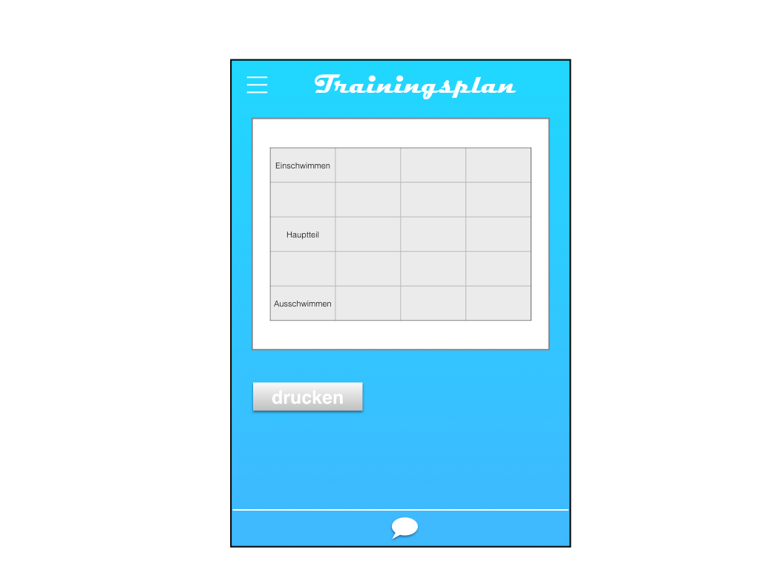
3.0 Die Menüstruktur Möglichkeit 1

Ein zweites Design wird am Ende der Liste dargestellt. Die 2. Möglichkeit ist ggf. Benutzerfreundlicher. Dies wird noch abgewägt.

Das Menü besteht aus 8 Menüpunkten. Die jeweils als clickbaren Button dargestellt werden.

Das Bild, ist ein Platzhalter für das jeweilige Profilbild des Anwenders.

Darunter befindet sich ein Navigationsbar. Mit einem Button, der zur „Chatfunktion“ der App führt. Die Navigationsbar soll ggf. noch erweitert werden.

4.0 Workout/ Trainingsplan erstellen

Das Formular, welches die Rahmenbedingungen für den Trainingsplan beeinflussen wird dargestellt.

Darunter befindet sich der „erstellen“-Button

5.0 Trainingsplan
Der fertige Trainingsplan, der aus den Modulen aus der Datenbank zusammengestellt wurde soll im PDF-Format dargestellt werden.

Darunter befindet sich ein Button, der es ermöglichen soll den Trainingsplan zu drucken

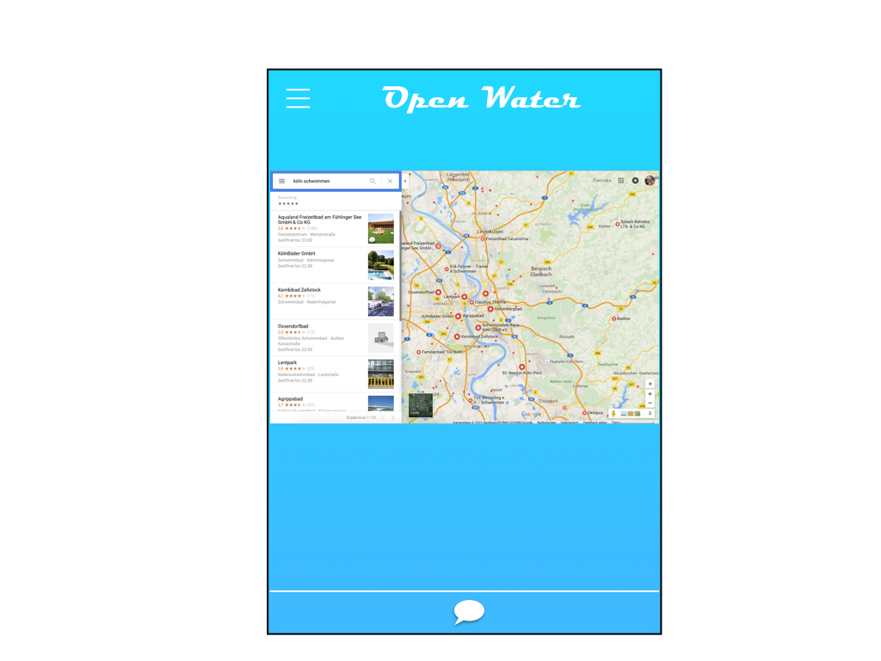
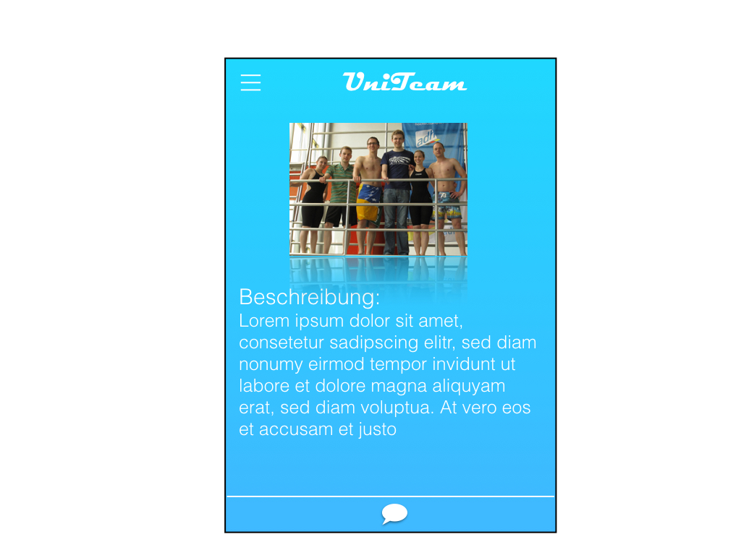
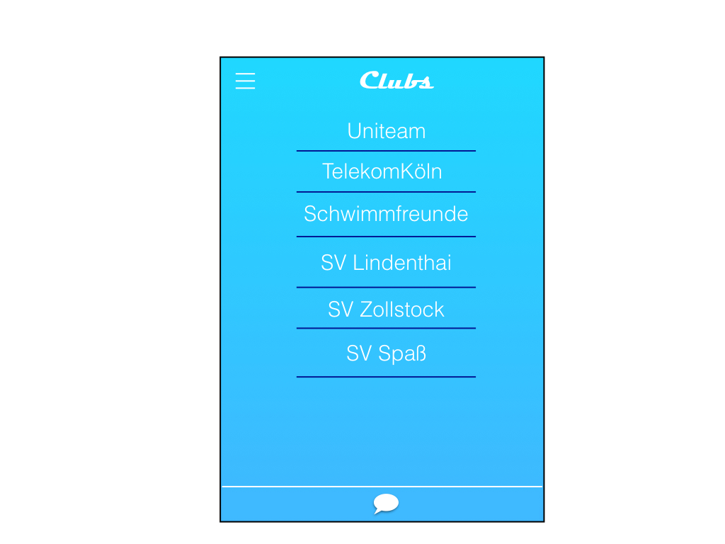
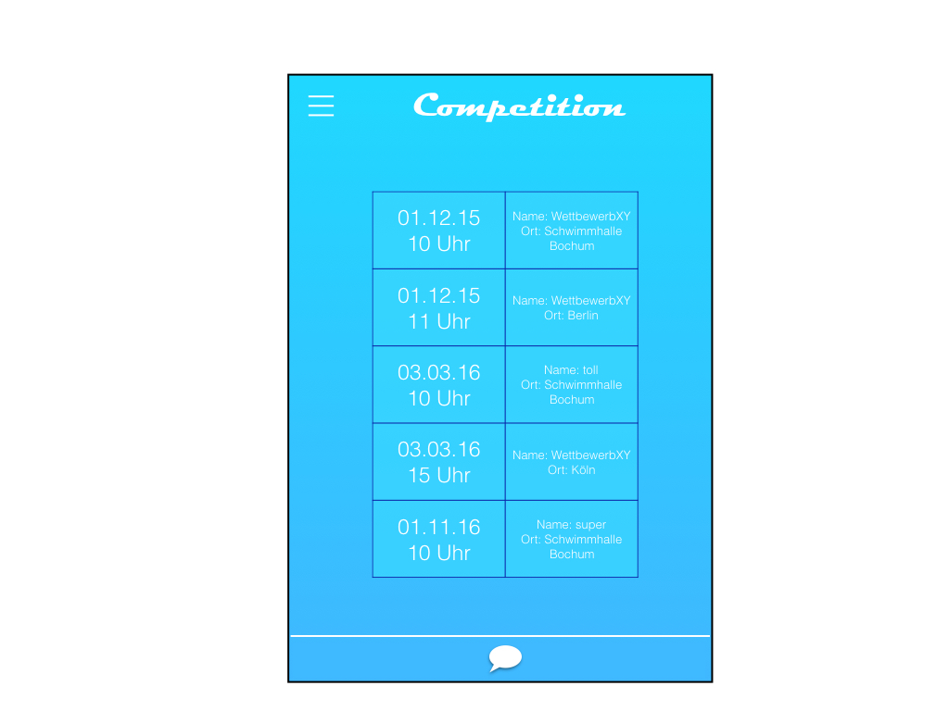
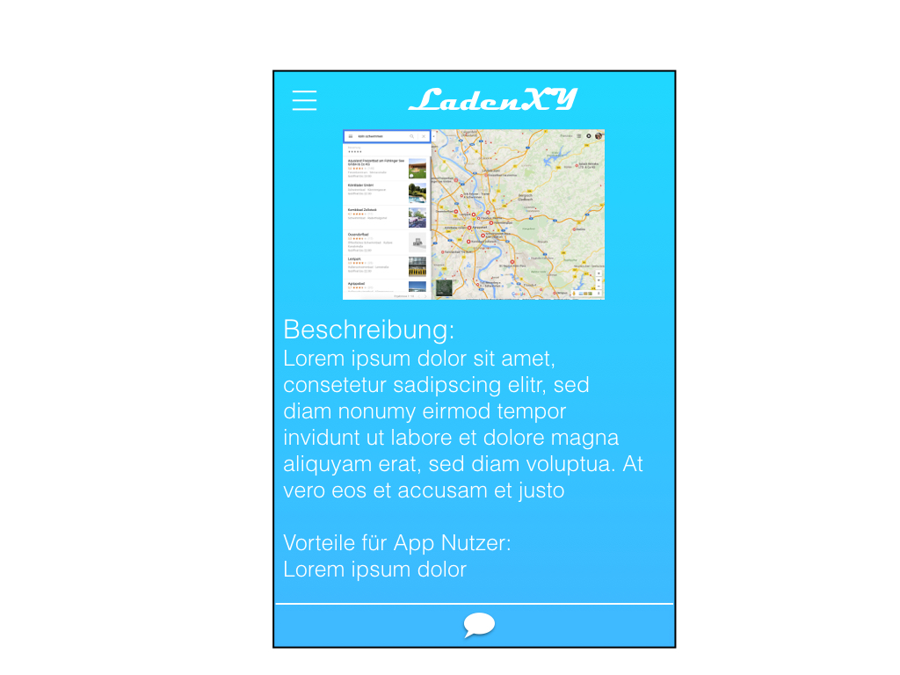
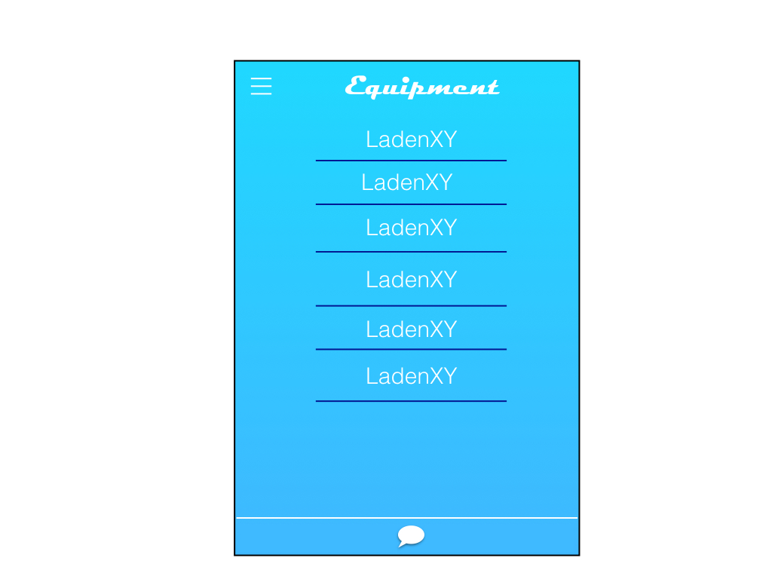
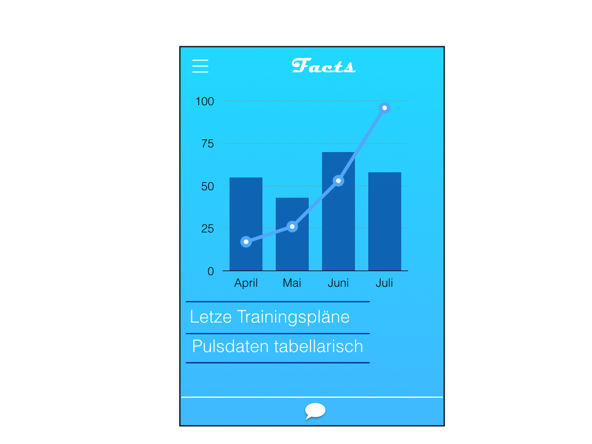
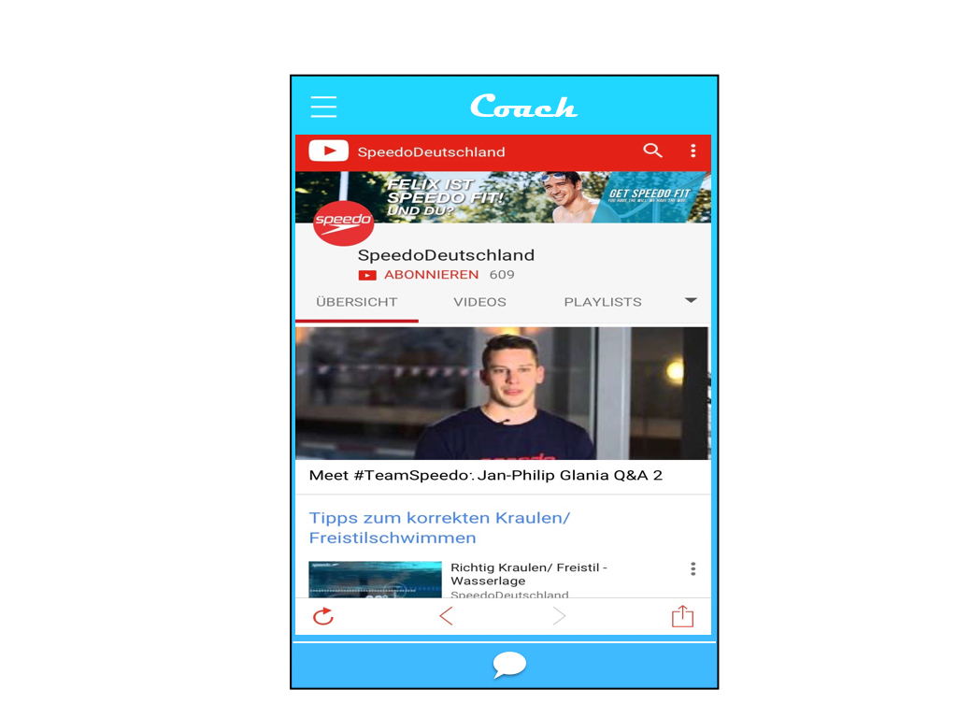
6.0 Open Water/Pools

Die umliegenden Schwimmmöglichkeiten sollen in Google Maps dargestellt werden.
Ggf. soll noch eine Liste mit lokalen Schwimmbädern folgen
7.0 Clubs

Eine Liste von Clubs, die aus der Datenbank stammen als Buttons
7.1 Detailansicht Clubs

Bild und beschreibung
8.0 Equipment

Eine Liste von Läden, die die App und Ihre Nutzer unterstützen als Buttons dargestellt
8.1 Detailansicht Equipment/Laden

Maps Darstellung + Beschreibung + Vorteile für App Nutzer
9.0 Competition
Liste von Schwimmwettkämpfen tabellarisch dargestellt
10.0 Coach
Youtube Videos, die Schwimmtechniken erklären
11.0 Facts

Diagramm aus den Messwerten der Pulsuhr

„Letze Trainingspläne“ als Button

„Pulsdatenansicht“ tabellarisch als Button
Alternative Menüstruktur:

Quadratische Buttons sind ggf. übersichtlicher und einfacher zu clicken.

